Prezydent Miasta Leszna ogłasza I przetarg ustny nieograniczony na sprzedaż nieruchomości gruntowych niezabudowanych

Lokalizacja: Leszno, ul. Bukowa (Grzybowo).
- Opis nieruchomości: nieruchomości gruntowe niezabudowane, uzbrojenie w ul.Jesionowej, wolne od obciążeń i zobowiązań.

Oznaczenie ewidencyjne nieruchomości, ceny wywoławcze netto i kwoty wadium:

Nieruchomości zapisane w KW nr PO1L/00060316/6 na arkuszu mapy nr 24, stanowią działki ewidencyjne numer:

L.p | Nr dz. | Powierzchnia  (w m²) | Cena wywoławcza netto (w zł) | Wadium  (w zł)
1 | 5/214 | 548 | 148 000,00 | 29 500,00
2 | 5/215 | 541 | 146 100,00 | 29 000,00
3 | 5/216 | 562 | 151 800,00 | 30 000,00
4 | 5/217 | 481 | 127 500,00 | 25 000,00
5 | 5/218 | 680 | 183 400,00 | 36 000,00
6 | 5/219 | 540 | 145 900,00 | 28 500,00
7 | 5/220 | 519 | 140 200,00 | 28 000,00
8 | 5/221 | 516 | 139 400,00 | 27 000,00
9 | 5/222 | 481 | 130 000,00 | 25 500,00
10 | 5/224 wraz z udz.1/2 w dz. 5/223 | 951  317 | 283 300,00 | 50 000,00
11 | 5/225 wraz z udz.1/2 w dz. 5/223 | 581  317 | 189 000,00 | 31 000,00

Postąpienie nie może wynosić mniej niż 1% ceny wywoławczej, z zaokrągleniem w górę do pełnych dziesiątek złotych. Do ceny osiągniętej w przetargu doliczony będzie podatek VAT w wysokości 23%. Cena za nieruchomość wraz z podatkiem VAT podlega zapłacie przed zawarciem umowy notarialnej.
- Przeznaczenie nieruchomości i sposób jej zagospodarowania: zgodnie z zapisem w miejscowym planie zagospodarowania przestrzennego (Uchwałą Nr VIII/71/2003 Rady Miejskiej Leszna z dnia 29.04.2003r.) przedmiotowe nieruchomości położone są w jednostce strukturalnej M/U i są przeznaczone pod zabudowę mieszkaniową jednorodzinną dla której obowiązują ustalenia jednostki Mj.
- Termin zagospodarowania nieruchomości: zakończenie zabudowy, za którą uważa się wybudowanie budynku w stanie surowym zamkniętym, winno nastąpić w ciągu 4 lat. W przypadku braku zabudowy Prezydent Miasta Leszna zastrzega sobie prawo odkupu nieruchomości w ciągu 5 lat od dnia zawarcia aktu notarialnego.
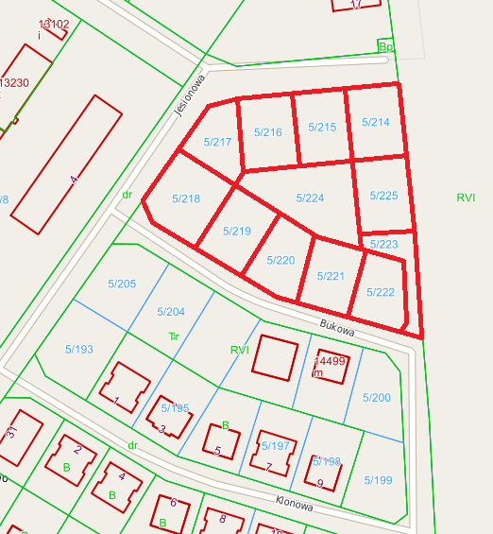
- Termin i miejsce przetargu: 21 grudnia 2020 r., godz. 11:00, w siedzibie Urzędu Miasta Leszna, ul. Kazimierza Karasia 15 – sala konferencyjna - parter.

Termin wniesienia wadium: wadium wymagalne na koncie Urzędu Miasta Leszna nr: 37 1020 3088 0000 8302 0005 7703 PKO BP S.A. I O/Leszno do dnia 17 grudnia 2020 r.
- Skutki uchylenia się od zawarcia umowy: w przypadku gdy osoba ustalona jako nabywca nieruchomości nie przystąpi bez usprawiedliwienia do zawarcia umowy notarialnej w oznaczonym miejscu i terminie podanym w zawiadomieniu, organizator przetargu może odstąpić od zawarcia umowy notarialnej, a wpłacone wadium nie podlega zwrotowi.
- Warunki dodatkowe: uczestnicy przetargu winni posiadać dowód osobisty, dowód wpłaty wadium a prowadzący działalność gospodarczą wydruk z ewidencji działalności gospodarczej lub odpis z KRS, NIP i zgodę organów statutowych na nabycie nieruchomości. Cudzoziemiec w rozumieniu ustawy z dnia 24 marca 1920 r. o nabywaniu nieruchomości przez cudzoziemców (Dz.U.2017.2278), winien przedłożyć zezwolenie, jeżeli uzyskanie zezwolenia wynika z przepisów cytowanej wyżej ustawy

Prezydent Miasta Leszna zastrzega sobie prawo odwołania przetargu.
Z regulaminem przetargu można zapoznać się w Wydziale Gospodarki Nieruchomościami Urzędu Miasta Leszna, Al. Jana Pawła II 21, pok. nr 16, telefon 65/ 529-82-13.

Strona internetowa: bip.leszno.pl (dział: Przetargi na nieruchomości)

